En rapport om sfi

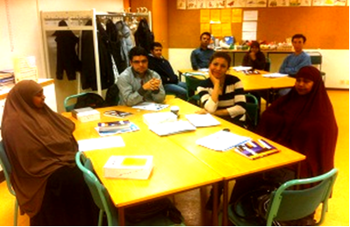

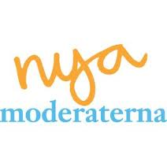

Svenskundervisning för Invandrare

Frågan om invandring och integration är en av de mer politiskt laddade i Sverige. Oavsett hur man ser på saken så är det bara att konstatera att det finns ett alltför stort utanförskap bland utrikes födda i vårt land. Att lyckas med integrationen av våra invandrare och ge dem möjlighet till egen försörjning genom arbete är en av de stora utmaningarna.

En avgörande fråga för en lyckad integration och delaktighet både på arbetsmarknaden och i samhället är att invandrare snabbt lär sig behärska det svenska språket.

När jag tillträdde som ledamot i Riksdagens Utbildningsutskott efter valet 2010 fick jag hela vuxenutbildningen som ansvarsområde för moderaternas räkning. Svenskundervisning för Invandrare, sfi, utgör en del av detta ansvarsområde.

För att få en bild av hur sfi fungerar beslutade jag mig för att göra ett antal studiebesök, både ensam och tillsammans med andra. Under hösten 2011 och våren 2012 har jag bland annat besökt sfi-utbildningar i Uddevalla, Stenungsund, Borås, Halmstad, Varberg, Göteborg och Mölndal. Jag har också tagit del av hur Solnamodellen för sfi fungerar, och har även träffat Skolinspektionens ansvariga för utvärdering av sfi-utbildningar. I samband med en studieresa till Canada i januari 2012 fick jag också möjlighet att ta del av hur delstaten Ontario arbetar med språkutbildning för nyanlända.

Trots en del förbättringar under Alliansens tid vid makten, upplever jag att det finns en stor potential att förbättra sfi. Inte minst finns det många förslag från lärare och elever på sfi-utbildningarna som man kan ta till sig sig. Även skolinspektionen har i två rapporter pekat på förbättringsmöjligheter.

Jag har också konstaterat att sfi ser väldigt olika ut i olika delar av landet, och drivs i både kommunal och fristående regi. Olikheter uppfattas ibland som ett problem, men jag väljer att se det som en möjlighet. Man kan ta till sig de bästa idéerna och de effektivaste metoderna för att förbättra sfi över hela landet.

I denna rapport redovisar jag hur sfi är uppbyggd och fungerar idag, och redovisar ett antal förslag som skulle kunna utveckla sfi.

Stockholm augusti 2012

Jan Ericson (M)
Riksdagsledamot utbildningsutskottet
Strukturen på dagens sfi

Sfi består av tre olika studievägar, sfi 1, sfi 2 och sfi 3, där var och en utgörs av två olika kurser. Studievägarna riktar sig till elever med olika förutsättningar, utbildningsbakgrund och studiemål. De första kurserna i de olika studievägarna, sfi 1, sfi 2 och sfi 3, är alla nybörjarkurser, men vänder sig till studerande med olika studiebakgrund, läs- och skrivförmåga på modersmålet och studiemål. Människor med kort utbildningsbakgrund börjar i regel i A för att gå vidare mot B (sfi 1). De med mer studievana börjar på B och de med bäst förutsättningar direkt på C. Om en elev vill kan man gå hela vägen från A till D. Studietakten bestäms av kommunerna själva men sfi 1 har ofta en lägre studietakt medan sfi 2 och 3 har en högre.

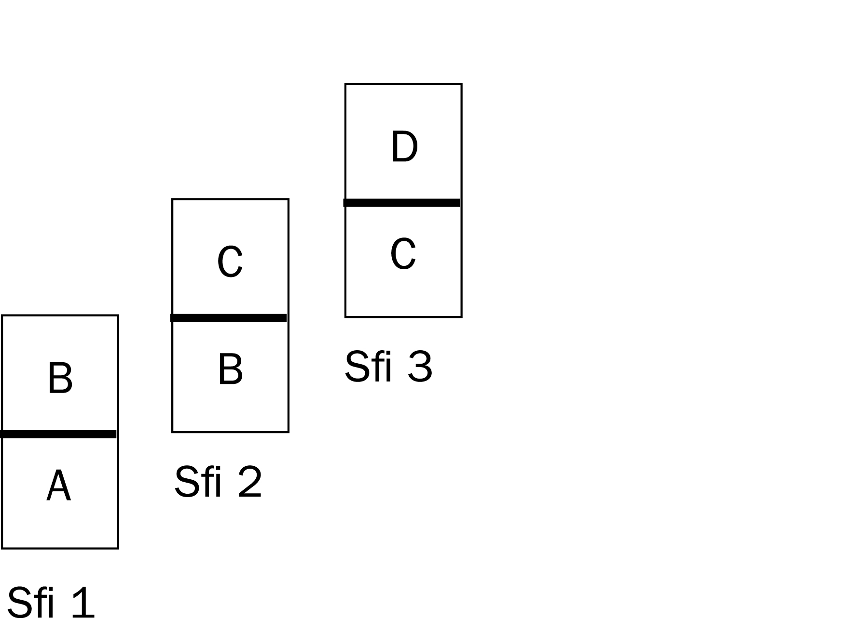

Beroende på studieväg man tilldelas kan kurs B och kurs C vara antingen en nybörjarkurs eller en fortsättningskurs. Oavsett om kursen är nybörjarkurs eller fortsättningskurs är kursmålen desamma. Kursen får dock olika utformning beroende på vald studieväg. Sambandet mellan den tidigare utbildningens längd och resultat i sfi är enligt Skolverket starkt. Vissa lärare som vi mötte menade att om man vill läsa A-D borde man få möjligheten att läsa hela utbildningen i samma takt, även när man går vidare till nivå C och D.

Som utbildningsplanen ser ut nu har kommunerna ett kontinuerligt intag av sfi-elever. Detta är dock ett problem för mindre kommuner. Det visar både Skolinspektionens rapporter och de intervjuer vi gjort. Det är svårt att få till en bra struktur med ett fåtal elever med olika bakgrundskunskaper och av personalskäl kan man vara tvungen att bedriva undervisning för en elevgrupp som egentligen studerar på helt olika nivåer och enligt olika studieplaner. Eftersom det är svårt att få till en bra sfi-verksamhet i mindre kommuner bör man titta på samverkan mellan olika kommuner. Detta bör kunna ge jämnare grupper. Man skulle även kunna undersöka om det finns möjlighet att, i små kommuner, erbjuda mer terminsmässiga intag eller i vart mer ett mer samlat intag.

Vissa sfi har ett samarbete där man har både bransch- och yrkes-sfi, ett system som gör att man kan korta sina studievägar och få kombinera sfi-studierna med gymnasiestudier och praktik inom ett yrke eller en bransch man vill arbeta inom. I exempelvis Göteborgsregionen samverkar alla kommuner om att erbjuda yrkes-sfi för att korta vägarna till jobb. För att få volym i utbildningarna förutsätter det dock att man ofta måste pendla mellan olika kommuner eftersom man inte kan köra omvårdnads-sfi eller elektriker-sfi i varje kommun. Varje kommun specialiserar sig istället inom olika områden. Tyvärr finns erfarenheter av att många sfi-elever väljer att inte pendla för att gå en specialiserad sfi utan den undervisning som ligger närmast, delvis av kostnadsskäl, ibland av trygghetsskäl.

Några lärare vi träffat menar att det finns en omhändertagandementalitet som gör att lärare inte vill pressa elever till pendling. Det är viktigt man motiverar eleverna och är tydlig med varför man bör pendla och på vilket sätt det ökar möjligheterna att få jobb. Dock måste man lösa kostnadsfrågan om dessa ökar vid pendling.

Nyanlända som inkluderas av etableringsreformen, det vill säga flyktingar som fått permanent uppehållstillstånd, erbjuds idag att gå en kurs i samhällsorientering. Tidigare hade sfi det uppdraget. Många sfi-lärare tycker det är bra att sfi-utbildningendärmed nu fokuserar tydligare på språket, men ser samtidigt att fler grupper än de som inkluderas av etableringsreformen behöver samhällsorientering. Eftersom sfi-läraren många gånger är den myndighetsperson som får den närmaste relationen till en nyanländ person får de hjälpa till med mycket samhällsorientering. Detta kan ibland ta tid från språkundervisningen.

Flera sfi-lärare vi pratat med pekar på samma sak som Nya moderaterna har gjort tidigare, att vårdnadsbidraget tillsammans med föräldrapenningen, som ger nyanlända föräldrar med små barn möjligheten att ta ut lika mycket föräldraledigt som om barnet var fött i Sverige, har inneburit att det finns kvinnor som inte nås av samhällets etablerings- och integrationsinsatser. Lärarna menar att detta problem måste lösas. Ett sätt är givetvis att se över regelverket för hur nyanlända kan ta del av vårdnadsbidrag och föräldrapenning. Men ett annat sätt att komma till rätta med detta problem är att erbjuda barnomsorg i anslutning till skolan där man studerar sfi.

När vi besökt sfi har vi hört att många lärare efterfrågar en tydligare styrning. Att elever själva får bestämma över sitt upplägg fungerar inte alltid om man kommer från länder där skolgången är mer styrd. Man bör vara mer observant om vad eleven har för bakgrund när man lägger upp studieplanen.
Förslag:

- Reglerna för nyanländas möjlighet till uttag av vårdnadsbidrag och föräldrapenning bör ses över
- Barnomsorg bör med fördel erbjudas i anslutning till sfi-utbildningen
- Ökad samverkan mellan kommuner och ett mer samlat intag kan ge mer sammanhållna elevgrupper med mer jämförbara förkunskaper
- Elevernas egna ambitioner och målsättningar bör vara mer vägledande när man utformar studieplanen
- Utveckling bör ske av Bransch och Yrkes-sfi
- Även grupper som inte omfattas av etableringsreformen bör erbjudas kurser i samhällsorientering

Genomströmning och sfi-bonus

En utredning från Utbildningsdepartementet menar att den sammanlagda studietiden på sfi bör inte överstiga två år. Två års heltids studier motsvarar 525 timmar och det är därmed riktvärdet för sfi-undervisningen. Detta får dock överskridas beroende på hur mycket undervisning en elev behöver för att uppnå kunskapsmålen. Under studietiden ska man själv kunna bestämma studietakt och längden på eventuella uppehåll så länge det sker inom en bestämd fyraårsperiod. Så länge en elev gör progression (förbättrar sina färdigheter) så har man dock rätt att fortsätta utbildningen. Lärarna vittnar dock om att progression ser väldigt olika ut för olika personer. En av lärarna vi träffade berättade om en elev som var analfabet när hon kom till Sverige. På ett halvår hade hennes progression i sfi varit att lära sig skriva fyra latinska bokstäver. Det var dock progression för henne.

Utredningen om om tidsbegränsad sfi pekar på vikten av att ha höga förväntningar på elever och på att normalfallet och att man snabbt lär sig grunderna för språket. Språket ge nyanlända människor förutsättningar för egenförsörjning och stärker deras aktiva deltagande i arbets- och samhällslivet. Utredningen menar dock att det inte räcker med att sätta tidsgränser utan att det behövs ytterligare insatser för att en tidsbegränsning ska fungera enligt intentionerna i direktiven. Tidsbegränsningen bör därför ses som en delreform.

En rapport, gjord av Högskolan i Kalmar, visar att sannolikheten att bli godkänd i sfi ökar ju fler undervisningstimmar per termin man har. Den menar att tidsaspekten är olika mellan könen. För män minskar sannolikheten att bli godkänd om de studerar fler än fyra terminer medan något sådant mönster inte alls är lika uppenbart för kvinnor. Det tyder alltså på att det är bra med högt ställda krav och förväntningar på språkinlärning tidigt och intensivt föröka ge människor den stimulans och de verktyg som behövs för att lära sig.

För analfabeter och personer med mycket kort grundutbildning och studerande som inte har läs- och skrivfärdigheter bör språkinlärning och alfabetisering ske integrerat. Skolverket menar att bästa sättet för analfabeter att lära sig svenska är att i regel lära sig läsa och skriva på sitt modersmål först för att sedan få en fortsatt möjlighet att utveckla sina läs- och skrivfärdigheter, både på modersmålet och på svenska. En del av besöken vi gjorde visade dock att analfabeter inte får inlärning i sitt hemspråk utan bara i svenska. Alltså tvärtemot vad som behövs. Det är därför extra viktigt att vi fokuserar på att analfabeter bör få grundläggande kunskaper i sitt eget språk först. Flera lärare vi pratat med har ett önskemål om fler modersmållärare. En nyckel för ett effektivare sfi skulle därför kunna vara nischning. Nischning går ut på att eleverna får undervisning av en lärare med samma kultur och modersmål.

Eftersom man lär sig olika fort är det svårt att sätta tidsmål, gränser för hur lång tid inlärningen får ta. En kritik som från olika håll är att analfabeter, kortutbildade och personer med någon form av funktionsnedsättning inte får möjlighet till någon förlängning av studietiden. Ingen hänsyn har tagits till att det i vissa fall kan uppstå kötid för att påbörja och återuppta studierna inom sfi.

För att öka utflödet inom sfi finns en bonus för dem som klarar kursen inom en viss tid. Denna har tillkommit för just att alltför många tillbringat alltför lång tid i kommunernas sfi-undervisning. En del av lärarna som vi besökt tycker att sfi-bonusen är bra och en del tycker att den är dålig. De som tycker att bonusen är mindre bra menar att tidskravet är svårt att uppnå för nyanlända med låga förkunskaper och att den lätt blir orättvis. För dem som börjar på den lägsta nivån kan det vara svårt att uppnå målen och detta leder till att de som inte ligger nära bonusen från början inte kommer att kämpa för att få den. Lärarna menar att det i praktiken bara är akademiker som får bonusen.

När man lyssnar på lärare berättar de att det inte är ovanligt att det kan ta 3-4 år för en del elever att komma över B-nivån. Då har man överskridit både tidsgränsen och möjligheterna att få sfi-bonus. Personalen inom sfi menar att de som får bonusen inte hade behövt en morot, de var redan så motiverade av möjligheten att kunna få ett jobb. De viktigaste för motivationen, som de ofta återkommer till, är att hela vägen fram till arbete är synlig. Eleverna bör ha en tydlig och korrekt bild av hur mycket arbete de behöver lägga ner för att få ett jobb. När framtiden är oklar tryter motivationen menar de. Lärarna menar även att det behövs en tydlig individuell styrning om hur man uppnår målen. En del av lärarna menar att det är svårt att skapa system som motiverar eleverna mer. De allra flesta är mycket motiverade när de börjar på utbildningen hävdar de vi har pratat med. De berättade att de som inte är motiverade mår dåligt sedan tidigare och har omfattande psykiska och sociala problem.

Om man inte besitter några förkunskaper bör små framsteg kunna vara bonusgrundande. Man skulle kunna sätta olika tidskrav/gränser för bonusen beroende på hur bra förutsättningar man har. Detta skulle kunna ske i samband med att man lägger upp elevens studieplan.

Ett sätt att göra sfi effektivare är att man läser på heltid. Det kan vara lättare för nyanlända att fokusera på sina studier under en kortare tid och för att förhoppningsvis komma snabbare ut i arbetslivet. Heltidsstudier kräver också tillgång till barnomsorg i anslutning till sfi, vilket beskrivits tidigare.

För annat sätt att få en effektivare och jämnare sfi skulle utbildningen delvis kunna integreras i högskoleverksamheten. Det finns redan sfi-kurser på högskolan vilka riktar sig till utländska akademiker. Det vore önskvärt om högskolan än bättre kan utnyttjas så att man kombinera kompletteringar (för exempelvis läkare) med sfi.

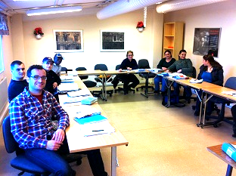

Förslag:

- Elever bör normalt läsa sfi på heltid så att de snabbare kommer ut i arbetslivet
- Klara direktiv och individuella mål håller uppe motivationen
- Olika bonuskrav och tidskrav bör sättas upp beroende på bakgrundskunskaper
- För utländska akademiker bör högskolor och universitet utnyttjas bättre
- Tillgången till modersmålslärare behöver öka för att åstadkomma effektivare utbildning av analfabeter
- Ökad användning av nischning kan minska problem med kulturskillnader och därmed förbättra inlärningen

Valfrihet, resultatuppföljning och samverkan mellan myndigheter

Flera rektorer menar att ett problem är att det är för korta avtalstider inom sfi. Detta ger dålig kontinuitet och riskerar att försämra undervisningens kvalitet. Ett annat problem är att det inte finns tillräckligt med statistik för att utvärdera sfi. Rektorn i en sfi-verksamhet hävdar att de inte heller finns något bra system för mål- och resultatstyrning. Hon menar att statistiken inte ger en rättvisande bild över resultaten och anser att många chefer och politiker inte ens efterfrågar någon särskildresultatuppföljning. Hon har själv tagit på sig att utforma sådana system som en del i skolverkets rektorsutbildning. Rektorn menar också att en del ”avhopp” inte borde räknas som avhopp eftersom man kanske går till en praktikplats eller till något annat arbetsmarknadsprogram innan man är helt klar med sfi. En av lärarna pekade också på en grupp som riskerar att hamna mellan stolarna. De som klarat sfi och får ett jobb som de sedan blir av med. Då kanske de inte kan tillräckligt mycket svenska för att klara sig, men får inte gå tillbaka till sfi. Ansvariga för den sfi-verksamhet vi besökt menar att går att kombinera sfi med jobb, det går till och med att ha heltidsjobb.

För att få bättre kvalitet i undervisningen menade vissa lärare att även sfi bör innefattas av LOV – lagen om valfrihet. När man pratar med sfi-lärare menar de att de vill ha bättre ramverk för vad som skall göras på varje sfi. Ser man på Stockholm har upphandlingen av sfi gjort att mångfalden ökat vilket inneburit en stor valfrihet för den enskilda eleven. Efter den senaste upphandlingen finns undervisningen nu på 22 platser runt om i Stockholm. Vissa lärare vi pratat med menar dock att det kan vara bättre om valfriheten minskas så att eleverna går på den sfi som ger dem bäst möjligheter att få ett jobb istället för den där de vill gå på helst.

Arbetsförmedlingen har tagit över det samordnande ansvaret för etableringsinsatserna från kommunerna. Men samarbetet mellan olika myndigheter ytterligare bör stärkas. Kanske kan man samordna elevers studieplan med Arbetsförmedlingen och försäkringskassan? Tidigare har sfi varit knutet till socialtjänsten. Socialtjänsten bör fortfarande vara med och samverka men sfi bör vara starkare kopplat till Arbetsförmedlingens uppdrag. Detta eftersom att lära sig svenska borde vara förenat med att integreras i samhället och för att skaffa sig en sysselsättning. Kommunerna bör hela tiden se till att ha tydligt fokus på arbete. De bästa resultaten verkar man uppnå man om man kombinerar arbetsmarknadsutbildning och sfi. Man får på så sätt in en viktig fot på arbetsmarknaden. Kombinationen sfi och praktik finns redan i vissa kommuner. En del lärare anser också att studie och yrkesvägledning bör kopplas tydligare till sfi.

Förslag:

- Sfi bör omfattas av LOV
- Avtalstiderna vid upphandling av sfi bör förlängas
- Samverkan mellan olika myndigheter bör stärkas
- Kombinationen sfi och praktik bör kunna stärka elevernas konkurrenskraft på arbetsmarknaden
- Sfi bör kopplas tydligare till arbetsförmedlingens ansvar för etableringsreformen

Sfi-lärarnas roll

Under besöken har vi från vissa skolor fått höra att det är svårt att rekrytera lärare och de vi lyssnat till återkommer ofta till att jobbet har låg status. De är mycket kritiska till att det nästan inte finns några formella kompetenskrav på sfi-lärarna. De menar att det ofta varit låg- eller mellanstadielärare som blivit sfi-lärare och då läggs undervisningen på helt fel nivå. Alla är mycket glada över att de nu finns en officiell sfi-lärarutbildning på Stockholms Universitet, men det kommer självklart ta en lång tid tills alla sfi-lärare har den utbildningen. sfi-lärarna lyfter fram att språkutlärningskunskaperna är oerhört centrala, men att det även krävs en interkulturell kompetens. Samtidigt verkar det i våra samtal som de aktiva sfi-lärarna trivs mycket bra med sina jobb. Vissa sa rent ut att det är det roligaste jobb man kan ha.

När vi lyssnat på både rektorer och lärare har vi uppfattat det som om att vi behöver mer forskning kring sfi och även utreda vad som bör göras bättre. Man bör också bättre ta tillvara internationell kunskap och erfarenhet inom området.

En sak som bör förbättras, om man lyssnar på dem som driver sfi, är att höja statusen på verksamheten. För att öka statusen bör karriärmöjligheterna för sfi- lärarna utvecklas och man bör bättre ta tillvara de språkkunskaper som finns inom lärarkåren på sfi. Man bör även se till att de som är lärare har en god didaktisk förmåga och vid behov erbjuda sfi-lärarna kompletterande utbildning.

I samtalen med sfi-lärarna inser man att det är de som är elevernas främsta kontakt med myndigheter och samhället i stort. Tyvärr verkar det inte som om sfi-lärarnas kunskaper tas till vara tillräckligt bra. Sfi-lärarnas språkkunskaper, deras kunskap och nära band till eleverna skulle därför kunna fungera som en extra resurs till arbetsförmedlingen, exempelvis som tolkar eller stödpersoner.
Förslag:

- Statusen för sfi-lärare bör höjas
- Fokus bör ligga på att ständigt utveckla sfi och då dra nytta av lärarnas erfarenheter och kompetens
- Forskningen kring sfi bör utökas
- Internationella erfarenheter och kunskap inom området måste uppmärksammas bättre
- sfi-lärarnas språkkunskaper, övriga kunskaper och inte minst deras nära band till eleverna bör tas tillvara bättre

Skolinspektionens synpunkter

I en rapport, 2010:7 sammanställer Skolinspektionen resultatet av sin granskning av sfi i 25 kommuner. Sammantaget gjordes drygt 370 intervjuer med studerande. Dessutom gjordes ett stort antal intervjuer med lärare, politiker, tjänstemän, verksamhetsansvariga, rektorer och representanter för samverkande partier som Arbetsförmedling och socialtjänst/integrationsenheter.

På följande områden behövde de granskade kommunerna enligt Skolinspektionen förbättra sfi:

- Individuell kartläggning och studieplanering behöver påverka utbildningens utformning i större omfattning.
- Undervisningen behöver i större utsträckning utgå från individens erfarenheter, intressen och mål.
- Möjligheten för deltagarna att påverka utbildningens utformning behöver stärkas.
- Samverkan mellan sfi, andra kommunala insatser och Arbetsförmedlingen behöver stärkas.

I en ny kvalitetsgranskning från 2011(rapport 2011:6), av 35 kommuner, upprepas synpunkterna i allt väsentligt.

De viktigaste iakttagelserna i denna nya granskning är:

- Planeringen i kommunerna bör förbättras för att ha bättre möjlighet att ta emot det ökande antalet studerande.
- Organisation och schemaläggning gör att individanpassade och flexibla lösningar saknas.
- Särskild kompetens såsom modersmålsundervisning finns inte alltid att tillgå.
- Modern teknik används inte utan det förekommer kopierade skriftliga underlag.

Slutsatserna och förslagen från Skolinspektionen ligger väl i linje med de förslag som presenterats ovan i denna rapport.

Solnamodellen, ett gott exempel

Solnamodellen kan enklast förklaras som ett samarbete med fokus på ett systematiskt arbete med att få Solnabor att gå från bidrag till egen försörjning via arbete eller studier. Modellen grundar sig i ett individanpassat arbetssätt, god omvärldsbevakning samt goda relationer med arbetsgivare, samarbetspartners och utbildningsleverantörer. Kompetensnämnden i Solna är huvudman och en inspiratör för verksamheten.

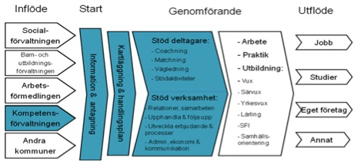

Solna är en kommun som liksom många andra kommuner tidigare haft dåliga siffror i att få ut sina sfi-elever i sysselsättning. Man gjorde därför en rad förändringar och det har visat sig att dessa varit lyckosamma. I Solna läser man sfi på heltid. Fördelen med detta, menar initiativtagarna, är att man får en meningsfull sysselsättning på dagtid istället för att läsa på deltid. Efter kursen går man sedan direkt ut i en så kallad språkpraktik. För att bättre integreras med språket är man ensam språkpraktikant i det företag man placerats i. Om man inte fortsätter att jobba efter språkpraktiken går man tillbaka i arbetslöshetsersättning.

En kombination av coaching, utbildning, matchning gentemot företag och snabb i förmedling av arbetskraft är några av grundstenarna i olnamodellen. De är personer som är beroende av försörjningsstödmen som har förmåga att arbeta som får hjälp av arbetsmarknadsavdelningen. Integrationsenheten i Solna jobbar med tre målgrupper – sfi-studerande utan en egen försörjning, nyanlända som efter två år hos arbetsförmedlingen inte hittat ut i arbetslivet samt utrikes födda som hamnat i utanförskap med anledning av det försämrade konjunkturläget.

Jämför man Solnas siffror med det svenska genomsnittet är sysselsättningsgraden för invandrare 50 procent efter 7 år i Sverige medan de efter 2 år i Solna är 80 procent. Cirka 70 procent av deltagarna i solnamodellen hittar ett arbete varje år. Vad är det då som gjort olnamodellen så framgångsrik? Enligt politikerna i Solna är det individuella stödet och stadens goda samarbete med många arbetsgivare som är anledningen till framgången. De flesta är privata företag och många av dessa vänder sig numera hellre till Kompetensförvaltningens arbetsmarknadsavdelning än till Arbetsförmedlingen.

Avslutning
Nya moderaterna och Alliansen har sedan 2006 åstadkommit mycket för att hjälpa nyanlända att etablera sig på arbetsmarknaden. Sfi är på rätt väg men kan bli ännu mycket bättre. Sverige bör även bli bättre på att främja forskning, ta fram statistik och följa upp resultaten. Vi måste också bli bättre på att ta vara på internationella erfarenheter. Framgångar såsom Solnamodellen är exempel på att det går att göra mycket och att det finns en stor förbättringspotential inom sfi.

När man lyssnar på personalen inom sfi märker man att de är stolta över sitt arbete. Att jobba inom sfi är ett mycket viktigt jobb. Det är personalen inom sfi som med sitt arbete lägger grunden för att ge nyanlända förutsättningar att lyckas i Sverige. Det är även oftast de som ofta är den första riktigt nära kontakten som de nyanlända får med det svenska samhället. Vi bör därför ge sfi-lärarna förutsättningar att bli än mer stolta över sitt yrkesval.

